Каратузский сельсовет

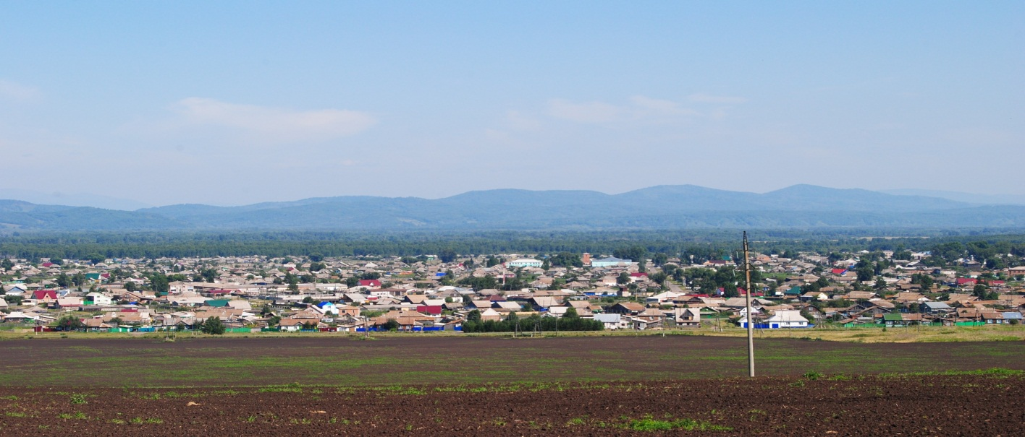

№ 6 (123) от 23 августа 2016 г.

с. Каратузское

22.08.2016: Администрация Каратузского сельсовета уведомляет граждан о возможном предоставлении земельного участка, с кадастровым номером 24:19:0102008:504, из земель населенных пунктов, разрешенное использование – для ведения личного подсобного хозяйства, общей площадью 1274 кв. м., расположенного по адресу: Россия, Красноярский край, Каратузский район, с. Каратузское, ул. Декабристов, 1А, в аренду на 20 (двадцать) лет. Заявки принимаются в течение 30 дней со дня опубликования данного объявления по адресу: Россия, Красноярский край, Каратузский район, с. Каратузское, ул. Ленина, 30, тел. 8 3913721607.
22.08.2016: Администрация Каратузского сельсовета уведомляет граждан о возможном предоставлении земельного участка, с кадастровым номером 24:19:1901001:639, из земель населенных пунктов, разрешенное использование – для индивидуального жилищного строительства, общей площадью 1054 кв. м., расположенного по адресу: Россия, Красноярский край, Каратузский район, с. Каратузское, ул. Шишкина, 40, в аренду на 20 (двадцать) лет. Заявки принимаются в течение 30 дней со дня опубликования данного объявления по адресу: Россия, Красноярский край, Каратузский район, с. Каратузское, ул. Ленина, 30, тел. 8 3913721607.
22.08.20160: Администрация Каратузского сельсовета уведомляет граждан о возможном предоставлении земельного участка, с кадастровым номером 24:19:0102007:134 из земель населенных пунктов, разрешенное использование – для ведения личного подсобного хозяйства, общей площадью 4269 кв. м., расположенного по адресу: Россия, Красноярский край, Каратузский район, с. Каратузское, пер. Кирова, 1, в аренду на 20 (двадцать) лет. Заявки принимаются в течение 30 дней со дня опубликования данного объявления по адресу: Россия, Красноярский край, Каратузский район, с. Каратузское, ул. Ленина, 30, тел. 8 3913721607.

22.08.2016: Администрация Каратузского сельсовета уведомляет граждан о возможном предоставлении земельного участка, с кадастровым номером 24:19:1901001:480, из земель населенных пунктов, разрешенное использование – для ведения личного подсобного хозяйства, общей площадью 1202 кв. м., расположенного по адресу: Россия, Красноярский край, Каратузский район, с. Каратузское, ул. Армейская, 28, в аренду на 20 (двадцать) лет. Заявки принимаются в течение 30 дней со дня опубликования данного объявления по адресу: Россия, Красноярский край, Каратузский район, с. Каратузское, ул. Ленина, 30, тел. 8 3913721607.
22.08.2016: Администрация Каратузского сельсовета уведомляет граждан о возможном предоставлении земельного участка, с кадастровым номером 24:19:1901001:481, из земель населенных пунктов, разрешенное использование – для ведения личного подсобного хозяйства, общей площадью 1202 кв. м., расположенного по адресу: Россия, Красноярский край, Каратузский район, с. Каратузское, ул. Армейская, 28 А, в аренду на 20 (двадцать) лет. Заявки принимаются в течение 30 дней со дня опубликования данного объявления по адресу: Россия, Красноярский край, Каратузский район, с. Каратузское, ул. Ленина, 30, тел. 8 3913721607.
22.08.2016: Администрация Каратузского сельсовета уведомляет граждан о возможном предоставлении земельного участка, с кадастровым номером 24:19:1901001:482, из земель населенных пунктов, разрешенное использование – для ведения личного подсобного хозяйства, общей площадью 1048 кв. м., расположенного по адресу: Россия, Красноярский край, Каратузский район, с. Каратузское, ул. Южная, 13 Б, в аренду на 20 (двадцать) лет. Заявки принимаются в течение 30 дней со дня опубликования данного объявления по адресу: Россия, Красноярский край, Каратузский район, с. Каратузское, ул. Ленина, 30, тел. 8 3913721607.
22.08.2016: Администрация Каратузского сельсовета уведомляет граждан о возможном предоставлении земельного участка, с кадастровым номером 24:19:1901001:483, из земель населенных пунктов, разрешенное использование – для ведения личного подсобного хозяйства, общей площадью 1022 кв. м., расположенного по адресу: Россия, Красноярский край, Каратузский район, с. Каратузское, ул. Южная, 13 А, в аренду на 20 (двадцать) лет. Заявки принимаются в течение 30 дней со дня опубликования данного объявления по адресу: Россия, Красноярский край, Каратузский район, с. Каратузское, ул. Ленина, 30, тел. 8 3913721607.
22.08.2016: Администрация Каратузского сельсовета уведомляет граждан о возможном предоставлении земельного участка, с кадастровым номером 24:19:1901001:484, из земель населенных пунктов, разрешенное использование – для ведения личного подсобного хозяйства, общей площадью 1024 кв. м., расположенного по адресу: Россия, Красноярский край, Каратузский район, с. Каратузское, ул. Южная, 13, в аренду на 20 (двадцать) лет. Заявки принимаются в течение 30 дней со дня опубликования данного объявления по адресу: Россия, Красноярский край, Каратузский район, с. Каратузское, ул. Ленина, 30, тел. 8 3913721607.

22.08.2016: Администрация Каратузского сельсовета уведомляет граждан о возможном предоставлении земельного участка, с кадастровым номером 24:19:0101002:570, из земель населенных пунктов, разрешенное использование – для ведения личного подсобного хозяйства, общей площадью 2532 кв. м., расположенного по адресу: Россия, Красноярский край, Каратузский район, с. Каратузское, ул. 8 Марта, 12, в аренду на 20 (двадцать) лет. Заявки принимаются в течение 30 дней со дня опубликования данного объявления по адресу: Россия, Красноярский край, Каратузский район, с. Каратузское, ул. Ленина, 30, тел. 8 3913721607.
22.08.2016: Администрация Каратузского сельсовета уведомляет граждан о возможном предоставлении земельного участка, с кадастровым номером 24:19:1901001:618, из земель населенных пунктов, разрешенное использование – для ведения личного подсобного хозяйства, общей площадью 1352 кв. м., расположенного по адресу: Россия, Красноярский край, Каратузский район, с. Каратузское, ул. Кужебарская, 8, в аренду на 20 (двадцать) лет. Заявки принимаются в течение 30 дней со дня опубликования данного объявления по адресу: Россия, Красноярский край, Каратузский район, с. Каратузское, ул. Ленина, 30, тел. 8 3913721607.
22.08.2016: Администрация Каратузского сельсовета уведомляет граждан о возможном предоставлении земельного участка, с кадастровым номером 24:19:0102002:149, из земель населенных пунктов, разрешенное использование – для ведения личного подсобного хозяйства, общей площадью 1392 кв. м., расположенного по адресу: Россия, Красноярский край, Каратузский район, с. Каратузское, ул. Заречная, 4, в аренду на 20 (двадцать) лет. Заявки принимаются в течение 30 дней со дня опубликования данного объявления по адресу: Россия, Красноярский край, Каратузский район, с. Каратузское, ул. Ленина, 30, тел. 8 3913721607.
22.08.2016: Администрация Каратузского сельсовета уведомляет граждан о возможном предоставлении земельного участка, с кадастровым номером 24:19:1901001:656, из земель населенных пунктов, разрешенное использование – для индивидуального жилищного строительства, общей площадью 1316 кв. м., расположенного по адресу: Россия, Красноярский край, Каратузский район, с. Каратузское, ул. Кужебарская, 40, в аренду на 20 (двадцать) лет. Заявки принимаются в течение 30 дней со дня опубликования данного объявления по адресу: Россия, Красноярский край, Каратузский район, с. Каратузское, ул. Ленина, 30, тел. 8 3913721607.

